Situación Problema:
Para la próxima navidad, el alcalde quiere decorar el rededor del parque principal con faroles, nuestra tarea será grupal y consistirá en presentar una propuesta de diseño presupuestando el costo total del proyecto.
Nota: Presentar un informe detallado del diseño de faroles y la cantidad que se lleva, considerando que estos deben estar a una distancia no mayor a 2 metros uno del otro. Y que el diseño debe ser lo más económico posible.
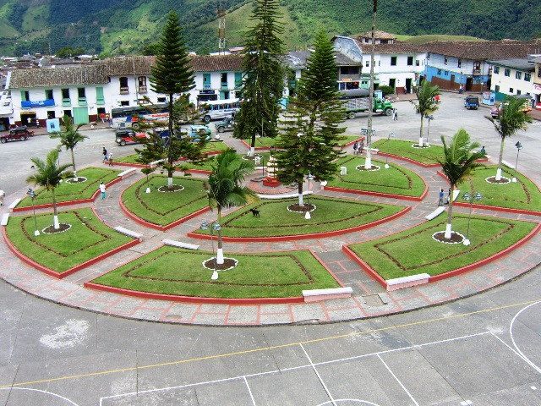
PROCESOS
- Formar grupos de 4 integrantes.
- Definir los Roles y Responsabilidades de cada uno.
- Medir y Calcular el perímetro del Parque (llevar decámetro, calculadora)
- Diseñar y construir el modelo de farol.
- Averiguar el costo total de los materiales.
- Elaborar el presupuesto global.
- Realizar el informe escrito. (ver Formato informe)
- Sustentar el trabajo. (próxima clase)
EVALUACIÓN
La evaluación será grupal y tendrá en cuenta los siguientes aspectos:
- Presentación puntual del trabajo. (Próxima Clase 30 de marzo)
- Originalidad del diseño.
- Elaboración del presupuesto
- Sustentación del trabajo
- Entrega de un video que muestre todo el proceso.

Nota:
Entregar con el informe un video que detalle TODO el proceso del trabajo desde que se inician las propuestas y las primeras conversaciones para asignar los roles y responsabilidades de cada miembro del equipo, el acuerdo final al que se llega y las acciones para llevar a cabo la tarea.
La sustentación final será para la próxima clase.

Formato para el Informe
- Portada. (en ella defina los roles de cada integrante)
- Materiales Utilizados.
- Procedimiento y Diseños:
- Haga una descripción de cuales propuestas se tuvieron y represente un esquema de dibujo de cada uno, explique cual eligieron y qué criterios tuvieron en cuenta.
- Diseño y construcción del farol modelo con especificaciones y medidas. (en papel bond o cartulina) Pegue Foto y anéxele al informe.
- Haga un esquema general mostrando las medidas del radio y perímetro del parque y la ubicación donde van a ir los faroles. Incluya los cálculos realizados
- Haga el Presupuesto General con el siguiente Modelo.
Item | Descripción | Cantidad | Valor Unitario | Valor Total
1
2
3
 |  |  | Costo Total

Nota: El trabajo de a planeación, diseño e investigación se debe realizar en clase, el docente brindara asesoría para realizar el trabajo. El informe y el video se trae terminado para la próxima clase (jueves 30 de marzo)

